附件6
成都银杏酒店管理学院
社会实践活动报告

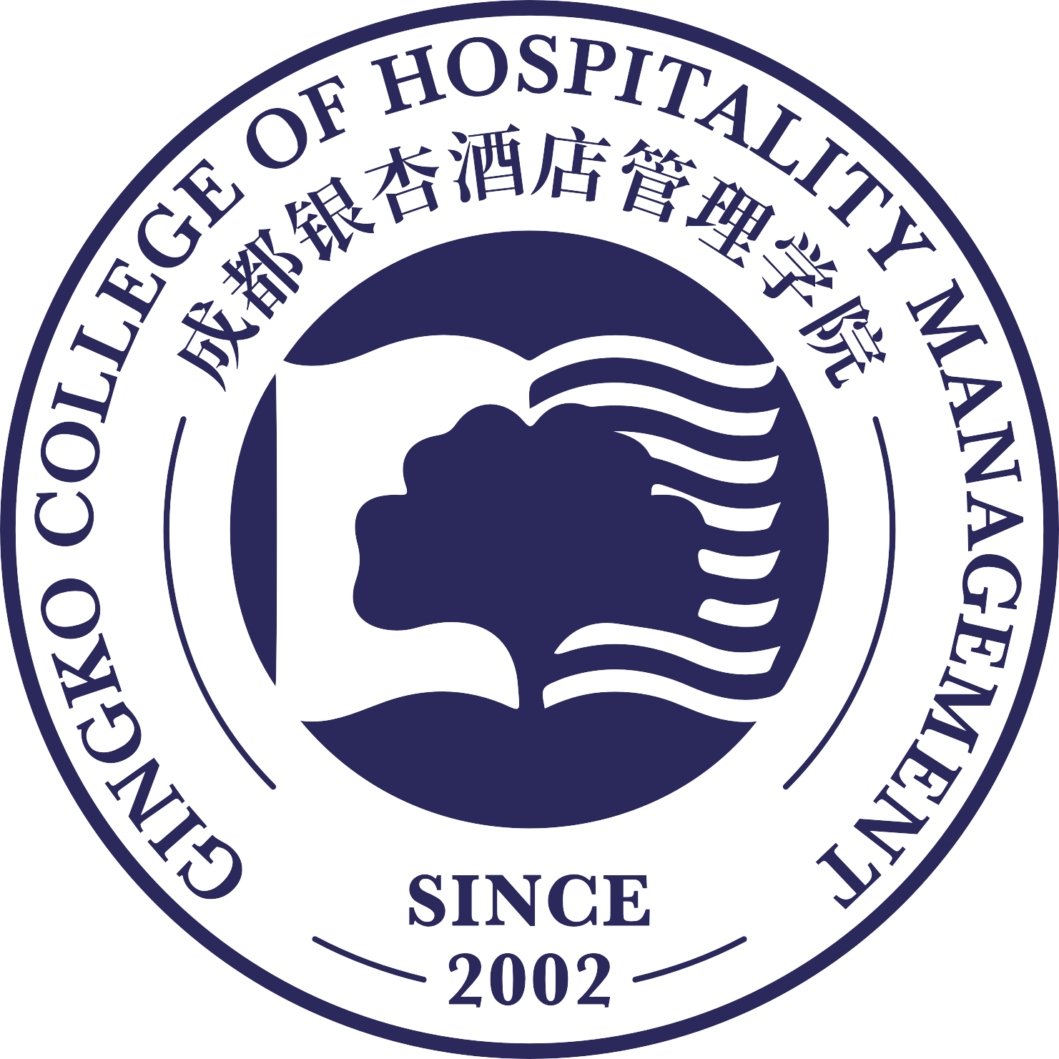

课程名称 社会实践活动
题目名称 《xx社会实践活动xx报告》
团队名称
学 院
指导教师
二Ο二 年 月
Xx社会实践活动xx报告
（标题小二号宋体加粗居中）（空一行）

1.引言（一级标题，宋体，三号，加粗，左对齐，正文一级标题前需空一行）
在高等教育的广阔天地里，理论知识的学习固然重要，但实践经验的积累同样不可或缺。····（宋体,小四,1.5倍行距，首行缩进2字符。）

2.实践背景
随着社会的快速发展和科技的日新月异，····（宋体,小四,1.5倍行距，首行缩进2字符。）

3.实践目的
增强实践能力:将课堂所学知识与实际工作相结合，提升解决实际问题的能力，为未来的职业生涯奠定坚实基础···（宋体,小四,1.5倍行距，首行缩进2字符。）

4.实践过程

4.1 实践地点（二级标题，宋体,小四,加粗，1.5倍行距。）
本学年的实践活动····

4.2 初期适应与技能学习
本次……（如图…）
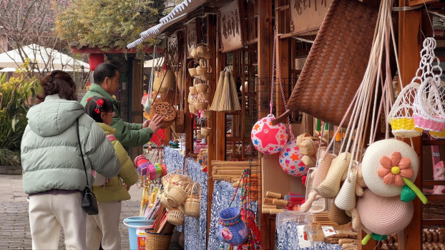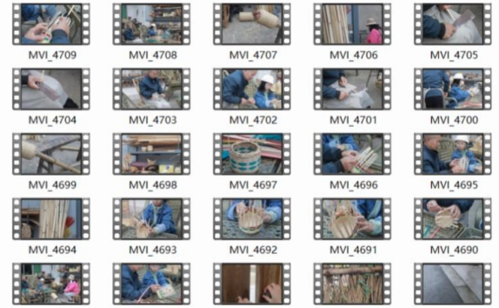
图1 初期适应（黑体,五号,位于图片正下方） 图2 技能学习

4.3 深入实践与技能提升
本次……（如图…）

5.实践收获

5.1实践能力的提升
经过这次实践我深刻体会到了理论与实相结合的重要性。····

5.2……（宋体,小四,加粗，1.5倍行距。）
···（宋体,小四,1.5倍行距，首行缩进2字符。）

6.总结
（宋体,小四,1.5倍行距，首行缩进2字符。）

备注：实践报告不少于5000字，配图和内容应体现参与活动目录中每次活动的情况，
- 社会实践报告：封面单面黑白打印、其他正文部分双面黑白打印。
- 社会实践活动辅助材料：单面打印。

